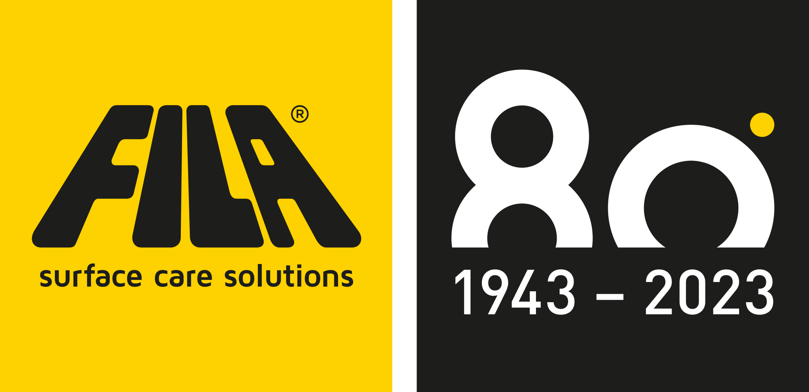
FILA Industria Chimica Spa
Via Garibaldi, 58
35018 San Martino di Lupari Padova · ITALY
T +39 049 94 67 300
F +39 049 94 60 753
ﬁlasolutions.com info@ﬁlasolutions.com
C.F. | P.IVA IT00229240288 Estero M/PD 016 855
Cap. sociale € 500.000,00 i.v.
R.E.A. Padova 45734

Die neueste Microtech-Tecnologie und 80 Jahre Innovation bei FILA

FILA Solutions zeigt Ende September auf der Cersaie in Bologna und auf der Marmomac in Verona die Neuheiten zum Thema Reinigung, Schutz und Pflege von Oberflächen.

Innovative Schutzmittel mit Mikrotechnologie und ikonische Reiniger
Vorhang auf heisst es bei den Weltleitmessen in Italien für die neueste Mikrotechnologie für Imprägnierungen.

Im Fokus stehen außerdem die drei ikonischen Reiniger, die maßgeblich an der 80-jährigen Erfolgsgeschichte des familiengeführten Konzerns beteiligt sind:
DETERDEK PRO, CLEANER PRO und PS87 PRO werden von über 200 Herstellern in der ganzen Welt empfohlen und decken damit praktisch alle Reinigungssituationen bereits ab.

Innovation Center
Im firmeneigenen Innovation Center im norditalienischen San Martino di Lupari entwickelt der international renommierte Oberflächenexperte als Vollsortimenter seit 80 Jahren integrierte Lösungen für Naturwerkstein, Feinsteinzeug, Beton, Cotto und Zementfliesen. Begleitet von den innovativen Schutz- und Reinigungsystemen kommen Architekturkeramik, edler Marmor, Granit und Co. damit unbeschadet durch alle Phasen von der Produktion über Transport und Baustelle bis zur Nutzung.

Bauschäden durch ungeeignete Reiniger vermeiden
FILA Solutions kümmert sich von Anfang an darum, dass nichts schiefgeht und Optik und Oberflächen in ihrem ursprünglichen optischen Erscheinungsbild und ihren technischen Eigenschaften wie Rutschhemmung möglichst lange optimal erhalten werden.

Technische Unterstützung weltweit
Für die technische Unterstützung weltweit steht ein erfahrenes Team mit Wissenschaftlern und Anwendungstechnikern bereit und erarbeitet individuelle Lösungskonzepte unter Berücksichtigung der Auswirkungen auf Umwelt, Wohngesundheit und Raumluft.

Mehrwert zertifizierte Nachhaltigkeit
Die zertifizierte Nachhaltigkeit ist das Leitmotiv aller Firmenprozesse auf der eingeschlagenen “Green Road”, ein nachweisbarer Mehrwert für Naturstein und Architekturkeramik, den die Endkunden von Handel, Verarbeiter und Verleger schätzen.

Gesunde Raumluft und Wohngesundheit
Nachfolgende Schutzmittel aus dem Hause FILA wurden den besonders strengen Tests von Eurofins unterzogen, um ihre niedrigen VOC-Emissionen und damit ihren Beitrag zur gesunden Raumluft zu zertifizieren. Damit beeinhaltet diese Zertifizierung automatisch alle freiwilligen und gesetzlich vorgeschriebenen nationalen und internationalen Regelwerke

- W68 Fleckschutz auf Wasserbasis fuer stark saugende Naturstein;

- MP90 ECO XTREME extremer Fleckschutz auf Wasserbasis;

- WET ECO erneuerbarer bzw. entfernbarer farbtonvertiefender Schutz mit Nasseffekt;

- PW10 allseitige Imprägnierung, Ausblühungsschutz, verhindert das Aufsteigen von Schadstoffen, verhindert Carbonatisierung und Sulfatisierung, festigende Wirkung, Material bleibt diffusionsoffen;

- CONCRETE HYDRO (festigender Fassadenschutz, ideal fuer Sandstein etc)

www.filasolutions.com, CERSAIE Halle 32, Stand A32 - B31; MARMOMAC Halle 7, Stand C6 - C7

Bildunterschriften:
Green Buiding: Innovative Schutzmittel mit Mikrotechnologie und professionelle Reiniger mit biologisch abbaubaren Inhaltsstoffen von FILA Solutions sorgen für Naturstein und Architekturkeramik

Microtech: MICROTECH von FILA schützt edle Oberflächen in der ganzen Welt

